**Bài tuyên truyền phòng chống bệnh đau mắt đỏ**

Đau mắt đỏ còn gọi là viêm kết mạc. Nguyên nhân của đau mắt đỏ thường là nhiễm vi khuẩn, virut hoặc phản ứng dị ứng Mặc dù đau mắt đỏ gây kích thích mắt nhưng hiếm khi ảnh hưởng đến thị lực. Vì đau mắt đỏ có nguy cơ lây nhiễm cao trong vòng 2 tuần từ khi bị bệnh nên việc chẩn đoán và điều trị sớm là rất quan trọng.

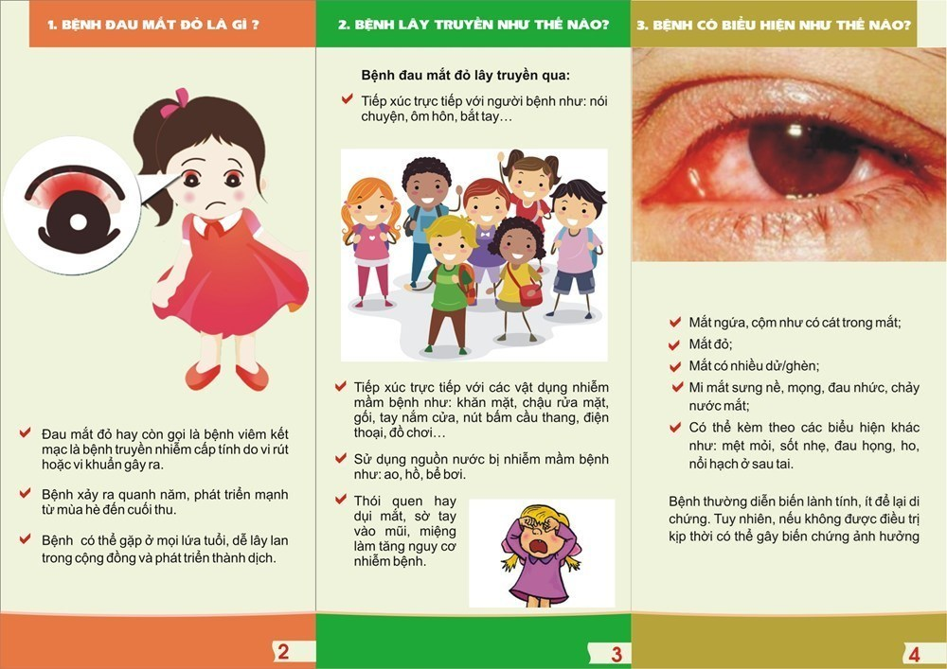

**1. Nguyên nhân** **của bệnh đau mắt đỏ:**

           Đau mắt đỏ có 65%-90% nguyên nhân là do virus.

           Bệnh rất dễ trở thành dịch và khả năng lây lan do tiếp xúc trực tiếp với người bị bệnh qua nhiều đường như hô hấp, nước bọt, qua tay, qua cầm nắm chạm vào những đồ vật, đồ dùng cá nhân của người bệnh như mắt kính, khăn mặt, chậu rửa mặt

          Thời tiết nắng nóng chuyển qua mưa, [độ ẩm](https://vi.wikipedia.org/wiki/%C4%90%E1%BB%99_%E1%BA%A9m) không khí tăng cao, môi trường nhiều khói bụi, điều kiện vệ sinh kém, sử dụng nguồn nước ô nhiễm, là điều kiện thuận lợi cho bệnh phát triển và bùng phát thành dịch.

[Công sở](https://vi.wikipedia.org/wiki/C%C3%B4ng_s%E1%BB%9F), [lớp học](https://vi.wikipedia.org/wiki/L%E1%BB%9Bp_h%E1%BB%8Dc), nơi công cộng là những môi trường khiến bệnh lây lan nhành và nhiều. Bệnh đau mắt đỏ không lây khi nhìn nhau.

**2. Triệu chứng đau mắt đỏ do virus:**

Triệu chứng của đau mắt đỏ thường là: đỏ một hoặc cả hai mắt; ngứa một hoặc cả hai mắt;

          * Thời gian từ khi từ khi bị nhiễm đến khi phát bệnh là 3 ngày. Với các triệu chứng:

          - Đỏ mắt, ngứa rát cộm mắt; cảm giác như có sạn ở trong mắt

          - Nhạy cảm với ánh sáng, dễ bị chói mắt; đau mắt đỏ làm cho bạn có cảm giác như có một vật gì ở trong mắt mà không thể lấy ra được.

          - Chảy nước mắt, nhiều gỉ mắt bẩn, dỉ bám dính chặt hai mi mắt nhất là lúc mới ngủ dậy.

          - Khó nhìn nhưng thị lực không giảm.

          - Đỏ mắt, vùng mi mắt hơi sưng nề.

          - Ngoài ra còn có thể bị sốt nhẹ, nổi hạch ở tai, dưới hàm gây đau, họng đỏ, amidal sưng to.

- Viêm kết mạc thường bị cả hai mắt mặc dù bệnh có thể xảy ra ở một mắt sau đó lây sang mắt kia sau một hoặc hai ngày. Bệnh có thể không cân xứng, một mắt nặng hơn mắt kia.

**3. Cách phòng bệnh**

***Để chủ động phòng bệnh, cộng đồng cần thực hiện tốt các khuyến cáo sau:***

1. Thường xuyên rửa tay bằng xà phòng. Rửa mặt hằng ngày bằng khăn mặt riêng với nước sạch.

2. Vệ sinh mắt, mũi, họng hàng ngày bằng các thuốc nhỏ mắt, nhỏ mũi, nước súc họng thông thường.

3. Sử dụng xà phòng hoặc các chất sát khuẩn thông thường sát trùng các đồ dùng, vật dụng của bệnh nhân.

4. Không đưa tay lên dụi mắt, mũi, miệng. Không dùng chung lọ thuốc nhỏ mắt, vật dụng cá nhân dễ bị nhiễm mầm bệnh như khăn mặt, kính mắt.

5. Hạn chế tiếp xúc với bệnh nhân hoặc người nghi bị đau mắt đỏ.

6. Phải tiến hành cách ly người bệnh: dùng riêng khăn, chậu rửa, mùi soa, kính mắt, thìa bát, vỏ gối, đeo khẩu trang khi nói chuyện và hạn chế đến nơi đông người

7. Tập trung điều trị hợp lý và tích cực cho người bệnh đến khi khỏi hẳn, nên nghỉ ngơi tại nhà từ 5-7 ngày để bệnh nhân mau phục hồi và tránh lây bệnh trong cộng đồng.

8. Sau khi chăm sóc cho bệnh nhân phải rửa tay bằng xà phòng. Khỏi bệnh phải rửa sạch kính của mình bằng xà phòng tránh tái nhiễm lại.

9. Người bệnh hoặc người nghi bị đau mắt đỏ cần hạn chế tiếp xúc với người khác và đến cơ sở y tế để được khám, tư vấn, điều trị kịp thời. Không tự ý điều trị khi chưa có hướng dẫn của cán bộ y tế.  
**4.** **Điều trị:**

          - Vệ sinh mắt bằng nước muối sinh lý thường xuyên.

          - Đeo kính râm để giảm triệu chứng chói mắt, bảo vệ mắt khỏi bụi bẩn, nhiễm khuẩn.

          - Không chế dung day dụi mắt, sở mắt.

          - Chú ý nghỉ ngơi, dinh dưỡng hợp lý để tăng cường sức đề kháng và giúp mắt mau phục hồi.

          - Có thể sử dụng thuốc nhỏ mắt có chứa kháng sinh và kháng viêm để phòng ngừa bội nhiễm cho mắt và hạn chế những triệu chứng khó chịu của bệnh theo chỉ định của bác sỹ.